**МИНИСТЕРСТВО НАУКИ И ВЫСШЕГО ОБРАЗОВАНИЯ РОССИЙСКОЙ ФЕДЕРАЦИИ**

Федеральное государственное бюджетное образовательное учреждение

высшего образования

**«Сибирский государственный университет науки и технологий**

**имени академика М.Ф. Решетнева»**

институт заочного обучения

институт/ факультет/ подразделение

ИУС

кафедра

**Отчёт по лабораторная работа №7**

По дисциплине Технология программирования

Выполнил студент группы БИМВ 23-01

Очно-заочной формы обучения

Сибгатулин Р.Р.

Руководитель:

_____________________

Дата сдачи: ______ ___________________ 2025 г.

Дата защиты: ______ ___________________ 2025 г.

Оценка: _________________________ __________________________

(подпись руководителя)

Красноярск 2025 г.

**Цель лабораторной работы:** изучение свойств основных компонентов визуальной библиотеки, принципов и средств событийно-управляемого программирования.

**Индивидуальные задания**

**Написать программу для решения следующих четырех задач:**

1. **Дано:** **А, B** – катеты прямоугольного треугольника. Найти гипотенузу **С**. Задача должна решаться в режиме диалога

Результат контрольных примеров:

Контрольный пример 1 задания (рис. 1):

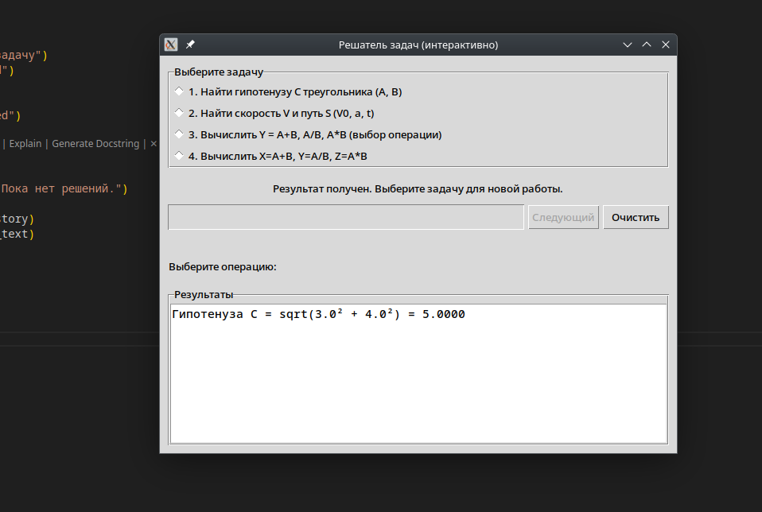

Рисунок 1 – контрольный пример 1 задания

1. **Дано:** **V0** – начальная скорость**, а** – ускорение. Найти **V** – скорость в момент времени **t** и пройденное за это время расстояние **S**. Задача должна решаться в интерактивном режиме

Контрольный пример 2 задания (рис. 2):

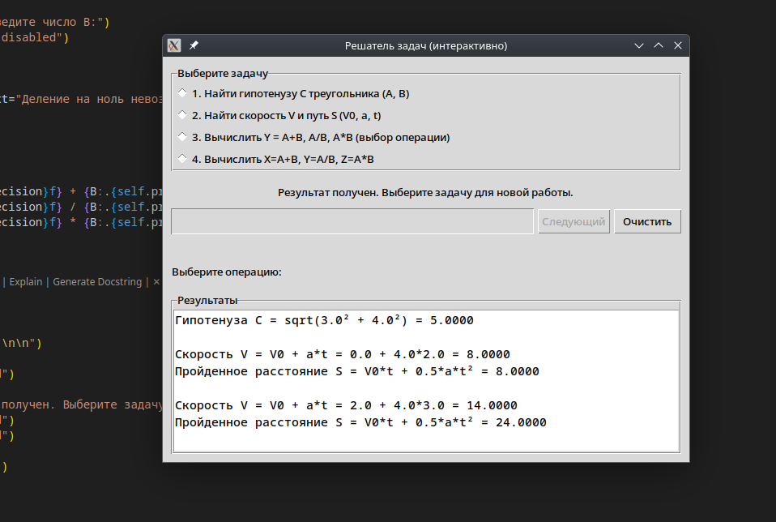

Рисунок 2 – контрольный пример 2 задания

1. **Дано:** **А, B** – действительные числа. Вычислить **Y** по одной из следующих формул (по желанию пользователя):

**Y=А+B**

**Y=А/B**

**Y=А*B**

Задача должна решаться в интерактивном режиме

Контрольный пример 3 задания (рис. 3):

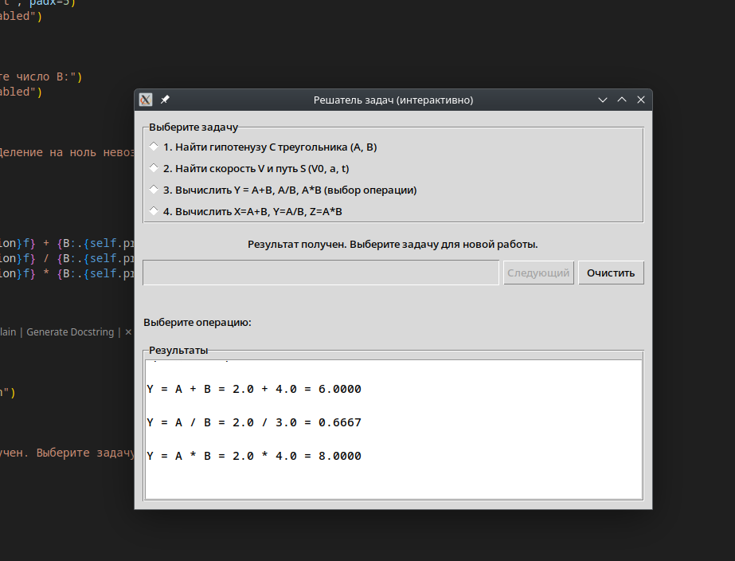

Рисунок 3 – контрольный пример 3 задания

1. Задача должна решаться в интерактивном режиме. На экран выводятся только выбранные пользователем значения

Контрольный пример 4 задания (рис. 4):

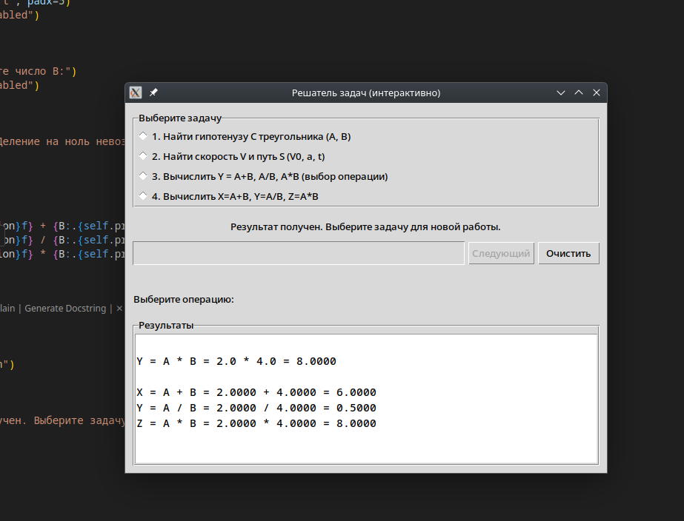

Рисунок 4 – контрольный пример 4 задания

**Вывод:** изучил свойства основных компонентов визуальной библиотеки, принципов и средств событийно-управляемого программирования.